TALLER DEL GRADO SEXTO
Indicador de desempeño: Distingue las características de los juegos y sus clasificaciones.

Tema: Clases de juegos y clasificación de los juegos.

Nota 1: Las fotos del trabajo debe ser enviado al correo juliangov@campus.com.co con el nombre de la niña y grado.

Clases de juegos y clasificación de los juegos.
Los juegos se pueden clasificar según sus características, teniendo en cuenta si se necesitan elementos de juego o no, si es de mesa o virtual, también si es individual o participan más integrantes.
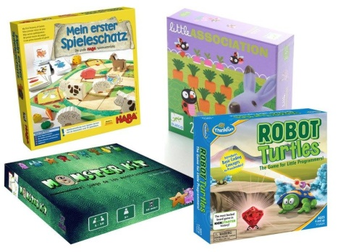
Actividad
- Realiza El dibujo del periodo ,teniendo en cuenta un juego que te guste o llame la atención como tema, también tiene que estar presente el número 3 y la palabra periodo en el dibujo. (no es necesario enviar evidencia de la actividad)

